lavar as mãos
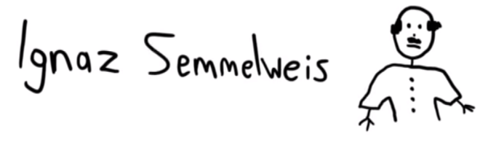

Lavar as mãos revolucionou a medicina

Em meados do século 19, os médicos não tinham o costume de lavar as mãos, nem mesmo entre procedimentos cirúrgicos
postado em 17/03/2020
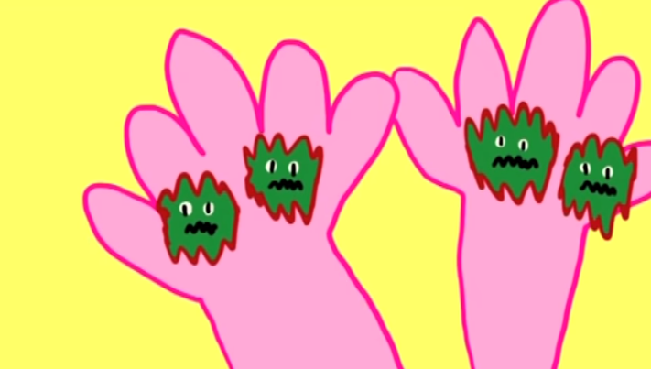
O hábito de lavar as mãos, arma contra o novo coronavírus, foi um dos mais revolucionários de toda a história da Medicina. Em meados do século 19, os médicos não tinham o costume de lavar as mãos, nem mesmo entre procedimentos cirúrgicos. Eles pensavam que a lavagem poderia tirar a proteção da pele.
Vamos lembrar que estamos falando de países do Hemisfério Norte, onde os invernos são mais rigorosos, não havia calefação, e tomar banho era um sacrifício.
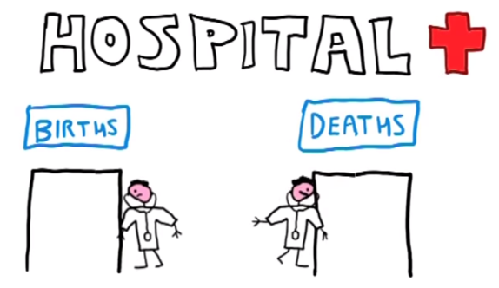
O primeiro médico a perceber que a lavagem das mãos poderia ter um impacto nas taxas de letalidade foi o húngaro Ignaz Semmelweis (1818-1865), que em 1847 trabalhava no Hospital Geral de Viena.
O hospital tinha duas clínicas para a realização de partos: uma usada no ensino de jovens médicos e outra para o treinamento de parteiras (mulheres que faziam o parto).
Era muito comum muitas mulheres morrerem após o parto pela chamada febre puerperal. Mas o médico começou a observar que morriam mais parturientes atendidas por estudantes de medicina do que as que eram cuidadas por parteiras.
Na mesma época, um médico amigo de Semmelweis morreu depois de ter sido ferido acidentalmente pelo bisturi de um dos estudantes durante um exame de necropsia (exame realizado em cadáveres para determinar a causa da morte).
Ao fazer a autópsia, muitas mulheres morrerem após o parto pela chamada febre puerperal.e concluiu que médicos que faziam autópsias estariam levando "partículas cadavéricas" nas mãos. Isso explicava por que parteiras tinham porcentuais mais baixos: elas não participavam das autópsias.

Mudanças
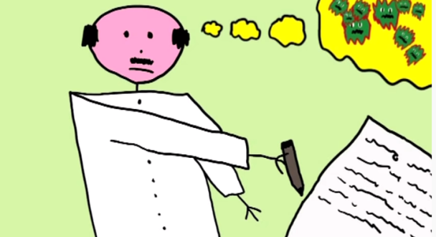
O médico estabeleceu nova política. Os alunos deveriam lavar as mãos após a autópsia, antes de atenderem as parturientes. Em um mês, o porcentual de mortes caiu para menos de 1%. Foram necessários ainda alguns anos até que o francês Louis Pasteur confirmasse a teoria dos germes e o britânico Joseph Lister começasse a colocá-la em prática nas cirurgias.
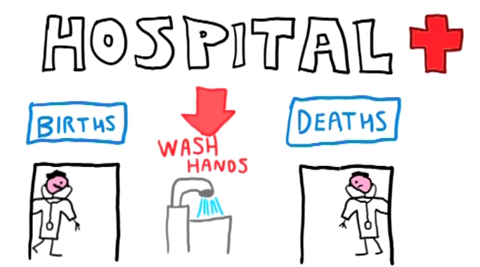

Questão 1
Por que os médicos não tinham o hábito de lavar as mãos, até o século 19?
____________________________________________________________________________________________________________________________________________________________________________________________________________________________________________________________________________________________________________________________________________________

Questão 2
a) Escreva V se a afirmação for verdadeira e F se for falsa.
( ) O hábito de lavar as mãos foi descoberto por causa do novo coronavírus.
( ) O primeiro médico a perceber que a lavagem das mãos ajudaria a combater a morte de parturientes foi o húngaro Ignaz Semmelweis.
( ) Muitas mulheres morriam após o parto porque eram infectadas pelas mãos dos médicos.
( ) Semmelweis estabeleceu que os alunos de Medicina deveriam lavar as mãos após a autópsia, antes de atenderem as parturientes.

b) Reescreva a(s) afirmação(ões) falsa(s) tornando-a(s) verdadeira(s).
____________________________________________________________________________________________________________________________________________________________________________________________________________________________________________________________________________________________________________________________________________________

Questão 3
O amigo de Semmelweis morreu
(A) por causa do ferimento com o bisturi.
(B) por que foi infectado por uma doença ao realizar uma necropsia.
(C) por que foi realizar um parto.
(D) por que era estudante de medicina.

Copie do texto um trecho que comprove sua resposta.
________________________________________________________________________________________________________________________________________________________________________________________________________________________________________________________________________________________________________________________________________________

Questão 4
Faça uma lista de todos os momentos em que você já lavou suas mãos hoje!
________________________________________________________________________________________________________________________________________________________________________________________________________________________________________________________________________________________________________________________________________________
________________________________________________________________________________________________________________________________________________________________________________________________________________________________________________________________________________________________________________________________________________

